1. Operations with decimals 小数 低难度 作业

问题一。如果。那么X=



问题二。在下图中，如果将A点和B点的坐标相加，结果将是哪两个连续整数之间的一个点的坐标?

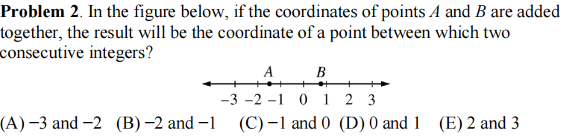

问题3。将1.732四舍五入到最接近的整数时，结果比将1.732四舍五入到最接近的十分位时大多少?

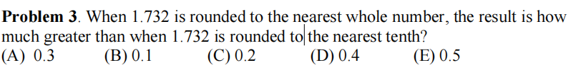

问题4。如果s，t，u，v是下面数字线上所指示的点的坐标，下面哪一项最大?

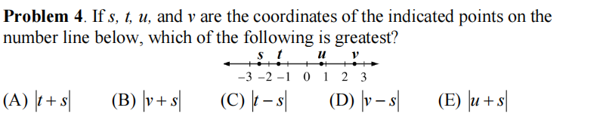

问题5: 在下面的数字行中，下列哪一项是|u-v|的最佳近似值?

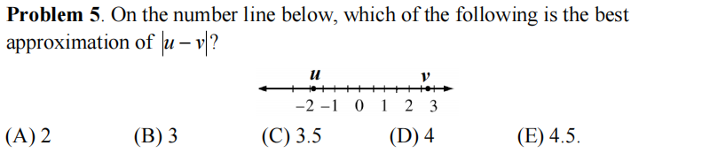

问题6：计算

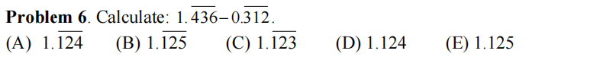

问题7：计算

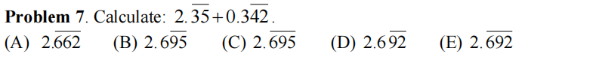

问题8：计算

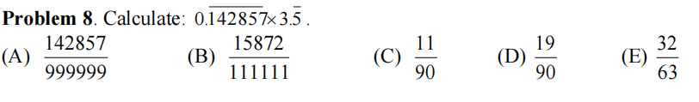

问题9：将乘积表示成分数形式：

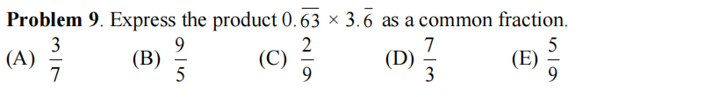

问题10：将表示成分数：

